Coefficient : 2 - U.22
Durée : 4 Heures - U.22
E.2 : Epreuve d’analyse et de préparation
U.22 : Préparation et suivi d’une mise en œuvre sur chantier

NOM : …………………………………………………………..

PRENOM : ……………………………………………………..

NUMERO DU CANDIDAT : ……………………….…………
Baccalauréat Professionnel AMENAGEMENT ET FINITION DU BATIMENT
Session 2019

SOMMAIRE
Page de garde……………………………………………………………………. | R.S. 1 / 7
Fiche technique Cloison Prégymétal…..………………………..……………… | R.S. 2 / 7
Extrait d'un bordereau de prix unitaire et de Main d’œuvre  Fiche technique Elyopur Impression ……….………………………………….. | R.S. 3 / 7
Fiche technique Systexx Premium et Néosoy ………….…….…………….… | R.S. 4 / 7
Extrait de la documentation technique Etanchéité avant carrelage  et Cermiflex ALG…………………………………...……….…….……………… | R.S. 5 / 7
Extrait de la documentation technique Cermijoint et fiche technique abrasif PRIMEX………..…………………………………………………………………... | R.S. 6 / 7
Extrait d’une mise en œuvre de pose de faïence……………………………… | R.S. 7 / 7

IMPORTANT :

Dès la distribution de la RESSOURCE SPÉCIFIQUE, assurez - vous que l’exemplaire qui vous a été remis est conforme au sommaire ci - dessus.
Si ce n’est pas le cas, demandez un nouvel exemplaire aux surveillants de salle.
Cette Ressource Spécifique est destinée à l’épreuve E2 - U.22.

A l’issue de l’épreuve E2 - U.22, après avoir complété votre identité ainsi que votre numéro de candidat, vous remettrez les documents de cette RESSOURCE SPECIFIQUE repérés RS : 1 / 7 à RS : 7 / 7 aux surveillants de salle.

Fiche technique Cloison Prégymétal
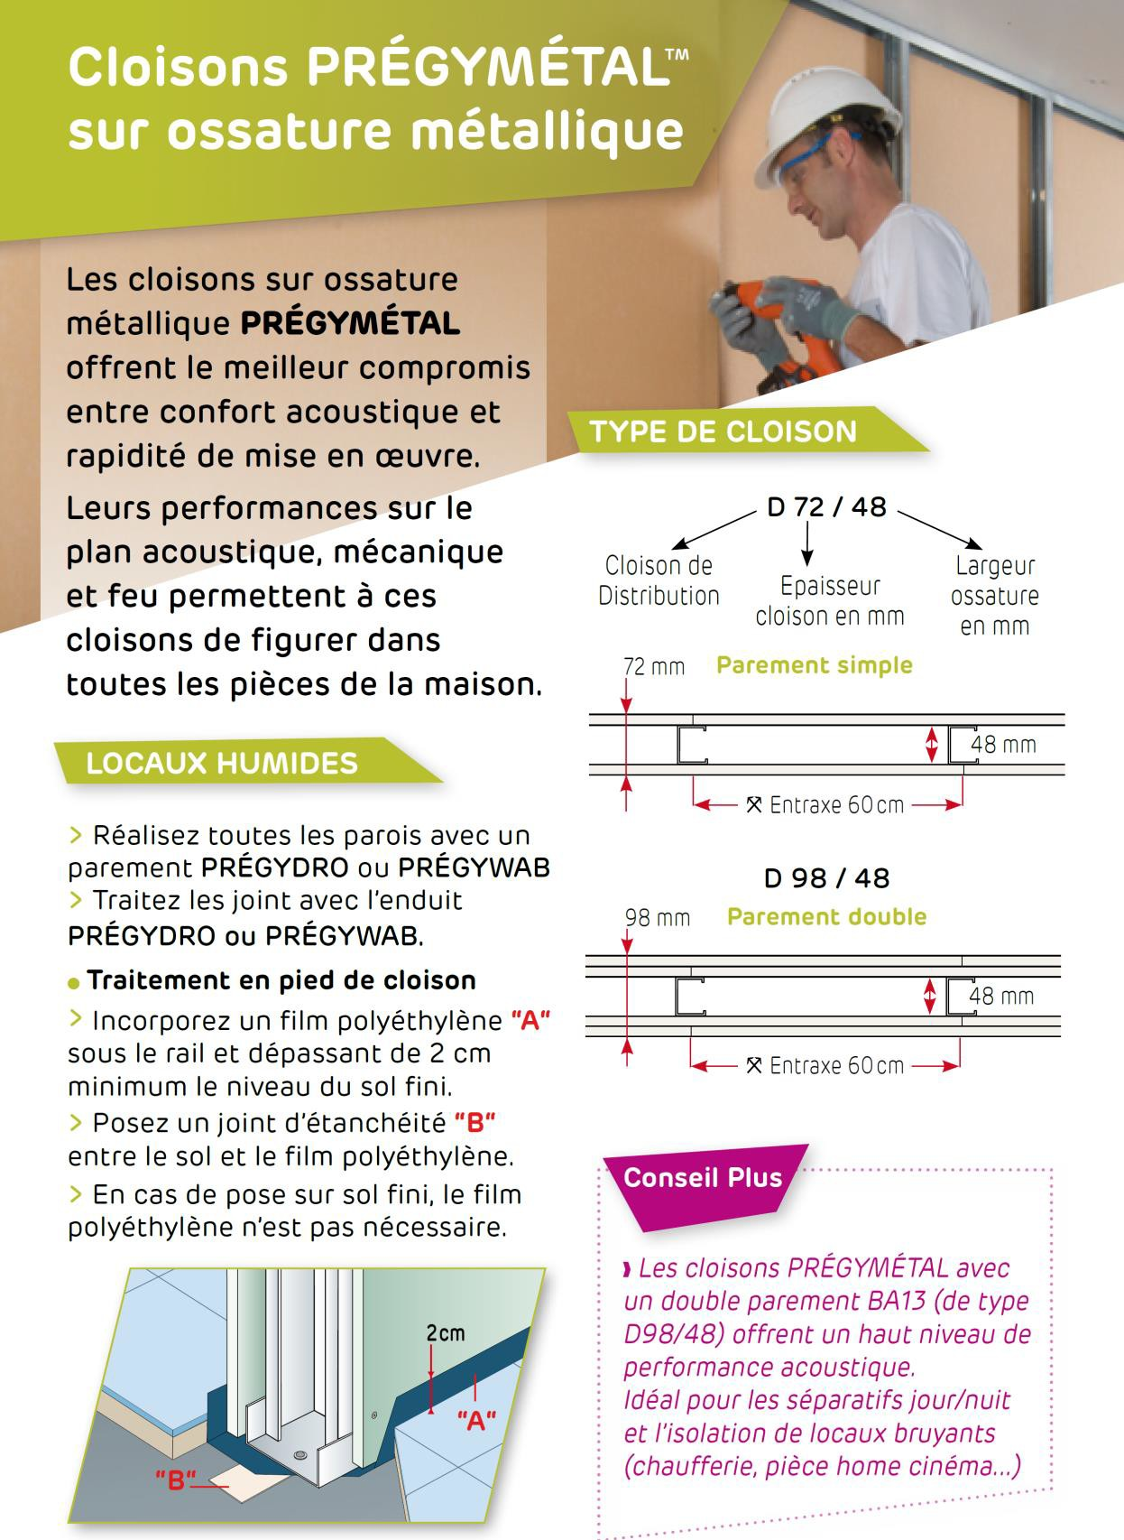
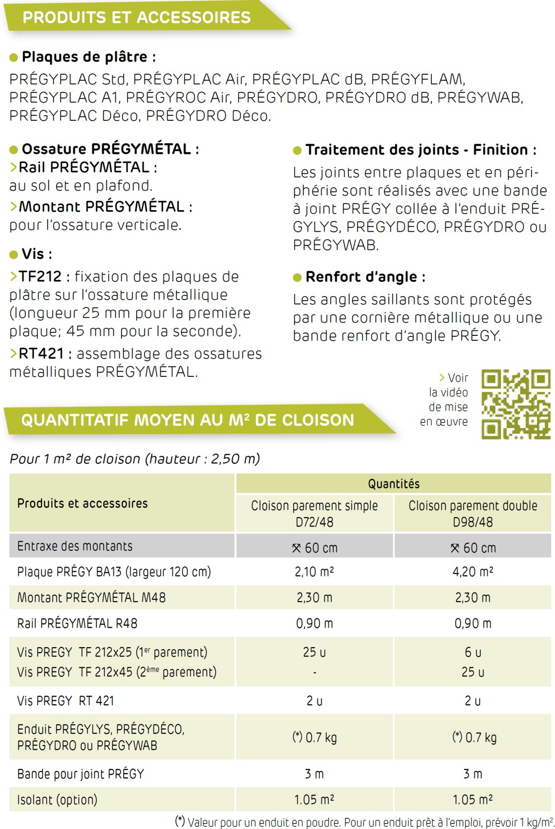

Extrait d'un bordereau de prix unitaire et de main d’œuvre
TARIFS PUBLICS :

ARTICLES | DIMENSIONS | CONDITIONNEMENT | PRIX HT
Plaque de plâtre BA 13 standard Plaque de plâtre BA 15 standard Plaque de plâtre BA 18 standard Plaque de plâtre BA 13 hydrofugée Plaque de plâtre BA 15 hydrofugée Plaque de plâtre BA 18 hydrofugée Mortier adhésif MAP  Rail R48 Montant M48 Vis 25  Vis 35  Vis 45  Vis 421  Bande résiliente Mastic plastique Bande pour joints Enduit prégydéco  Panneau en laine de roche Panneau en laine de verre Panneau en chanvre | 2,50 x 1,20 "  "  "  "  "  longueur 3,00 ml  longueur 3,00 ml  1,35 x 0,6  1,35 x 0,6  1,35 x 0,6 | La plaque "  "  "  "  "  Le sac de 25 kg Paquet de 10 longueurs Paquet de 10 longueurs  Boite de1000 Boite de1000 Boite de1000 Boite de 500  Cartouche de 310 cm3 Rouleau de 150 ml sac de 25 kg  Le panneau Le panneau Le panneau | 8,82  9,20  9,50  9,10  9,40  9,70  7,50  21,42  26,50  7,16  14,68  15,39  14,92  0,58/ml  6,55  4,15  24,48  4,26  2,58  6,95

Votre fournisseur vous accorde une remise sur les prix et sont les suivantes pour les articles :
Articles | Remise
Cloisons de distribution : Plaque  Rail métal 48  Montant métal 48 Vis  Bande à joints Enduit en poudre Isolant | 25%  15%  15%  0%  0%  0%  0%

MAIN – D’ŒUVRE :

- Sur une affaire précédente il a fallu 510 heures pour installer 300m² de cloison
- Déboursé horaire moyen d’équipe : 19,60 € / h

Pour cette affaire le coefficient de frais généraux de votre entreprise est de 1,405 applicable à tous les articles du Devis Quantitatif Estimatif.

Le coefficient de bénéfice de votre entreprise est de 1.13 applicable à tous les articles.

RAPPEL : Déboursé sec total = D.S. matériaux + D.S. main d’œuvre
Prix de revient = Déboursé sec total x coefficient frais généraux Prix de vente = Prix de revient x coefficient bénéfice
Fiche technique Elyopur Impression

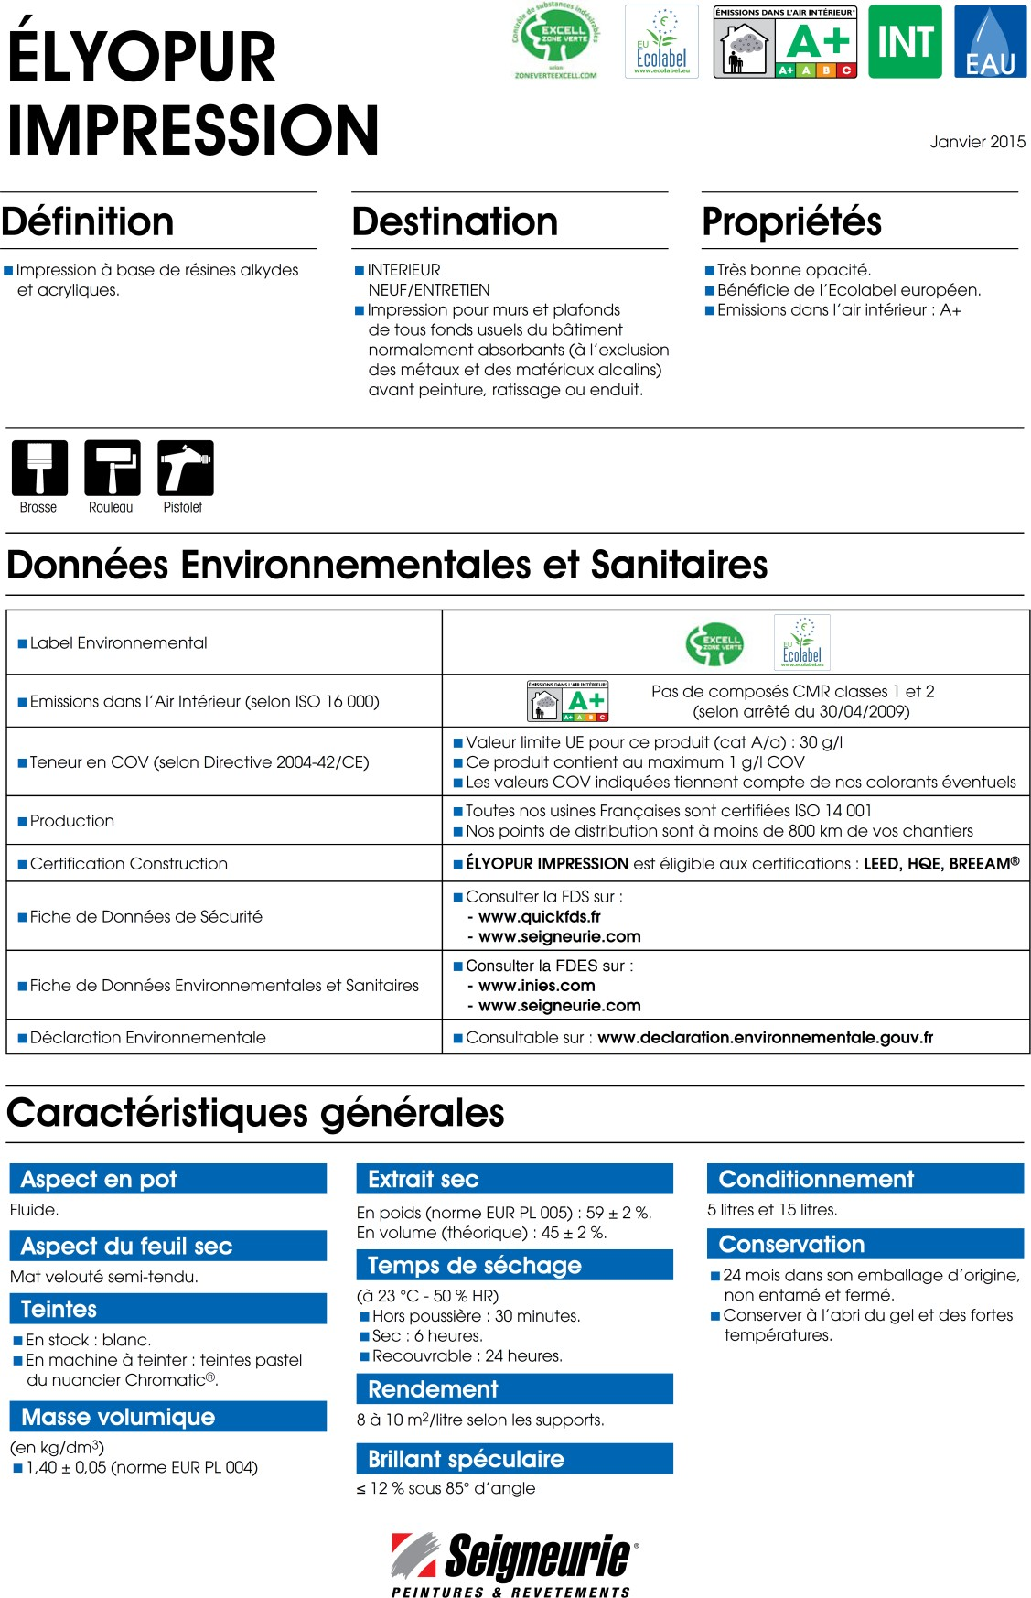

Fiche technique Systexx Premium Fiche technique Néosoy

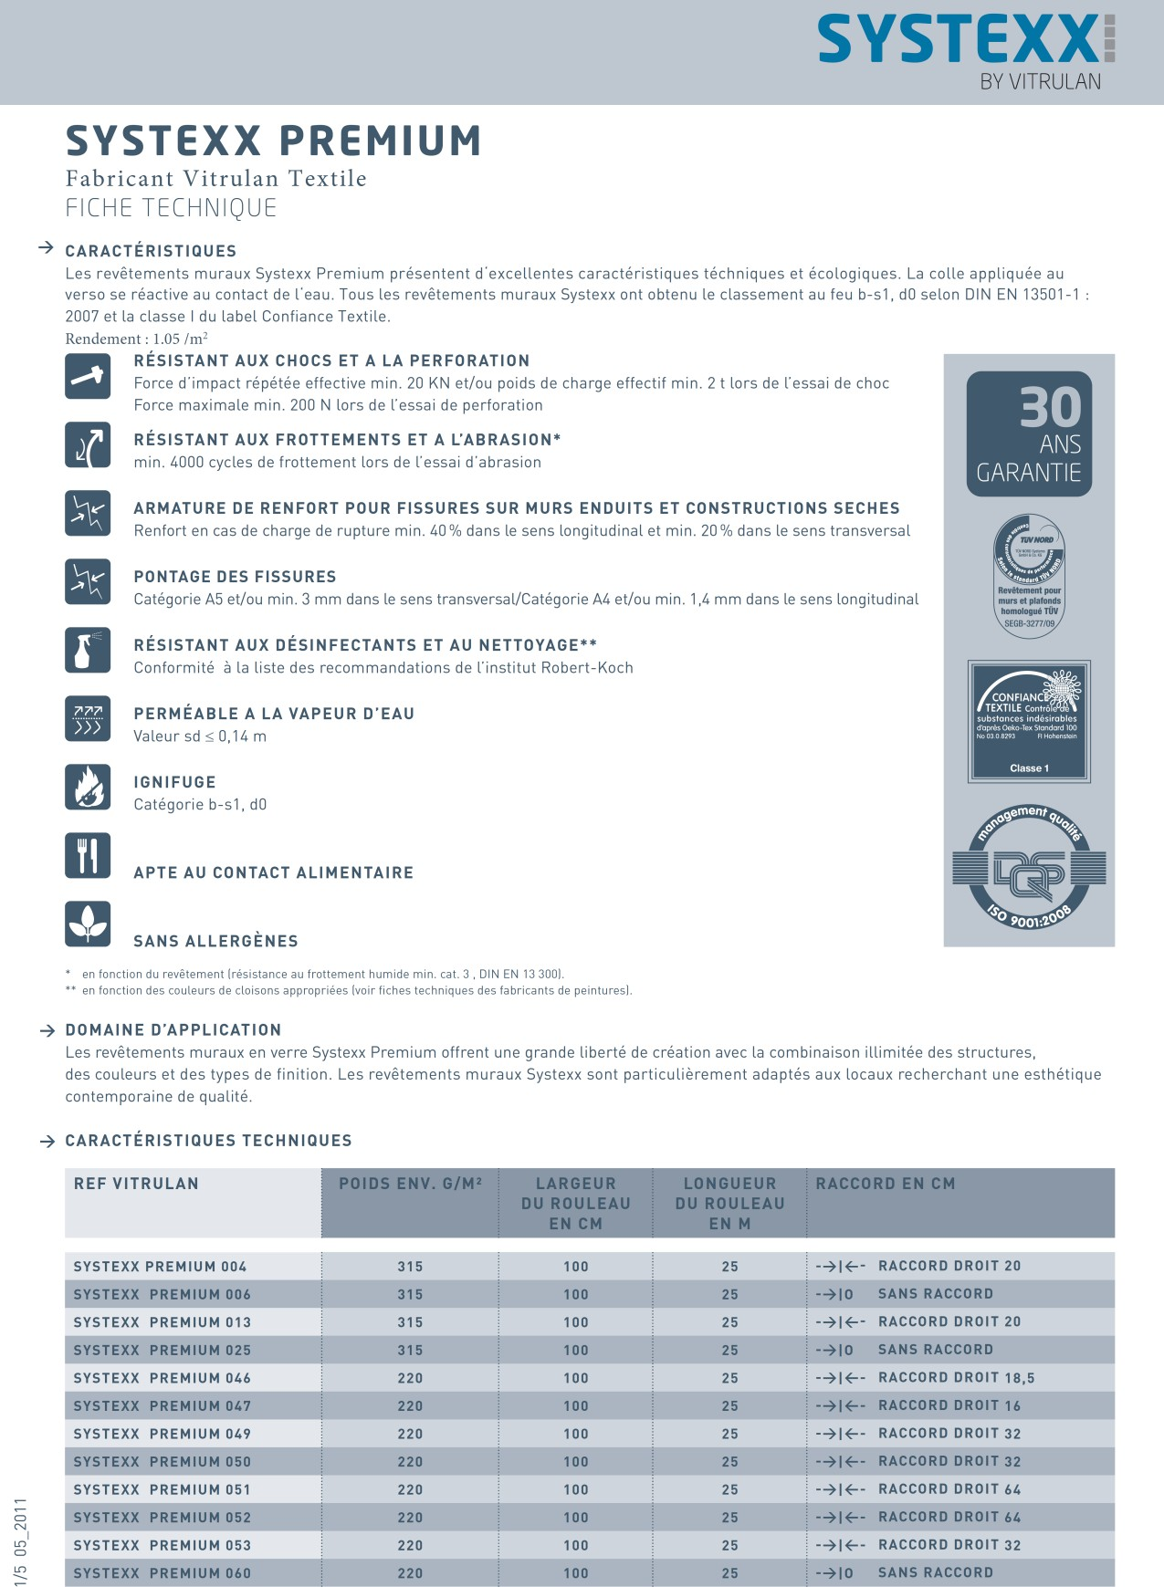
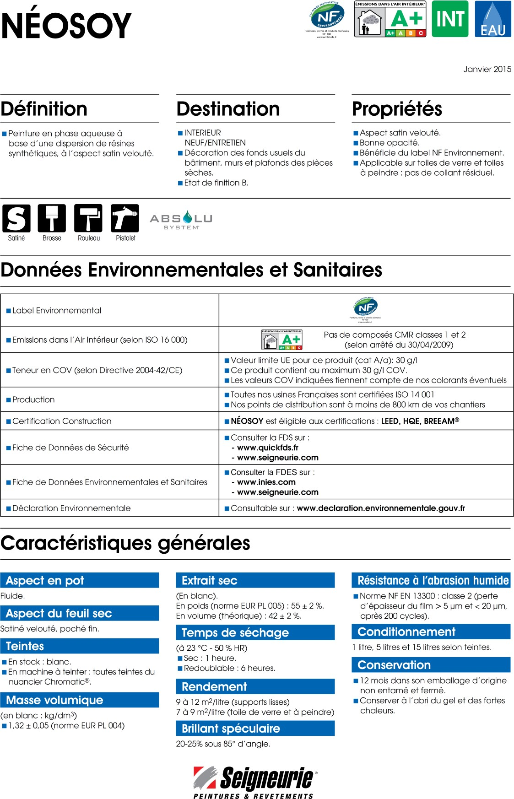

Extrait de la documentation technique Etanchéité avant carrelage Extrait de la documentation technique Cermiflex ALG

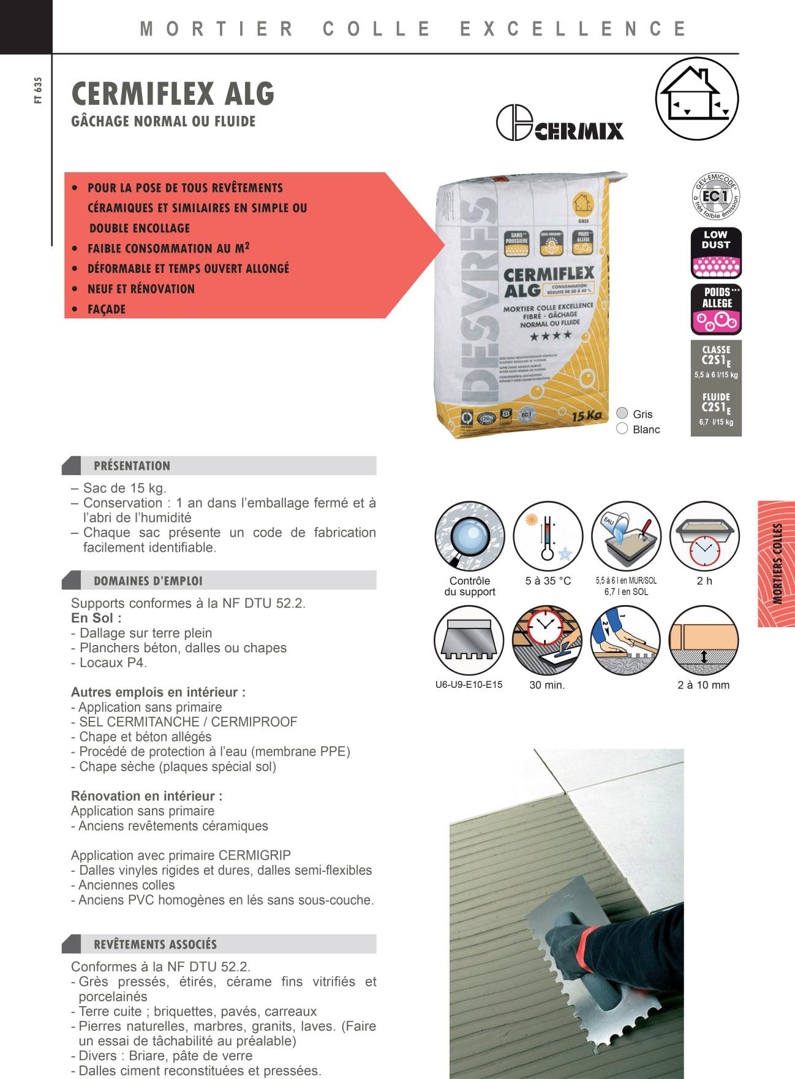
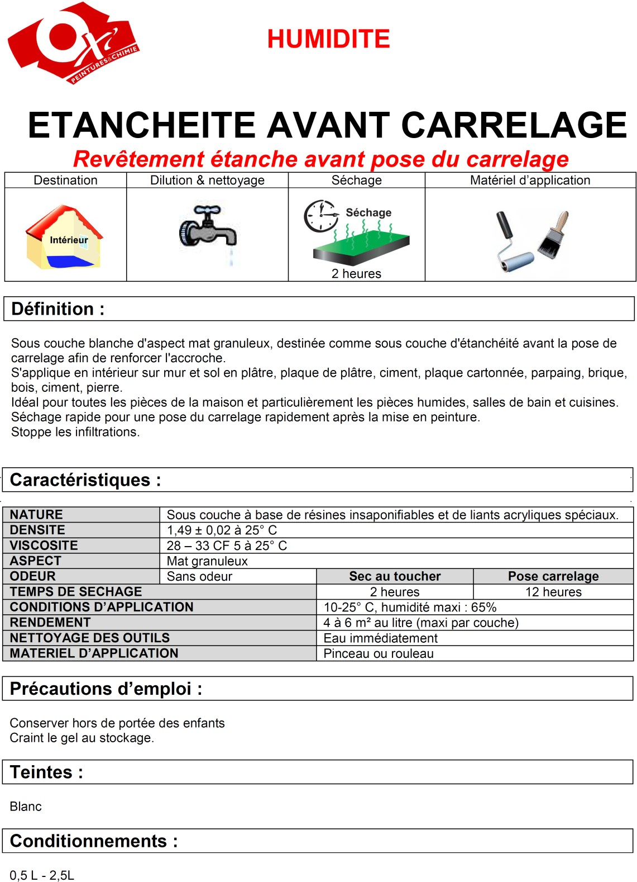
MAPEI
Fabricant

Extrait de la documentation technique Cermijoint
Extrait de la documentation technique Primex
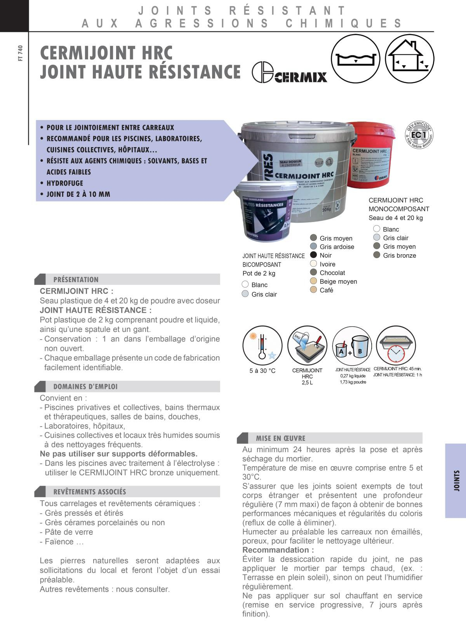
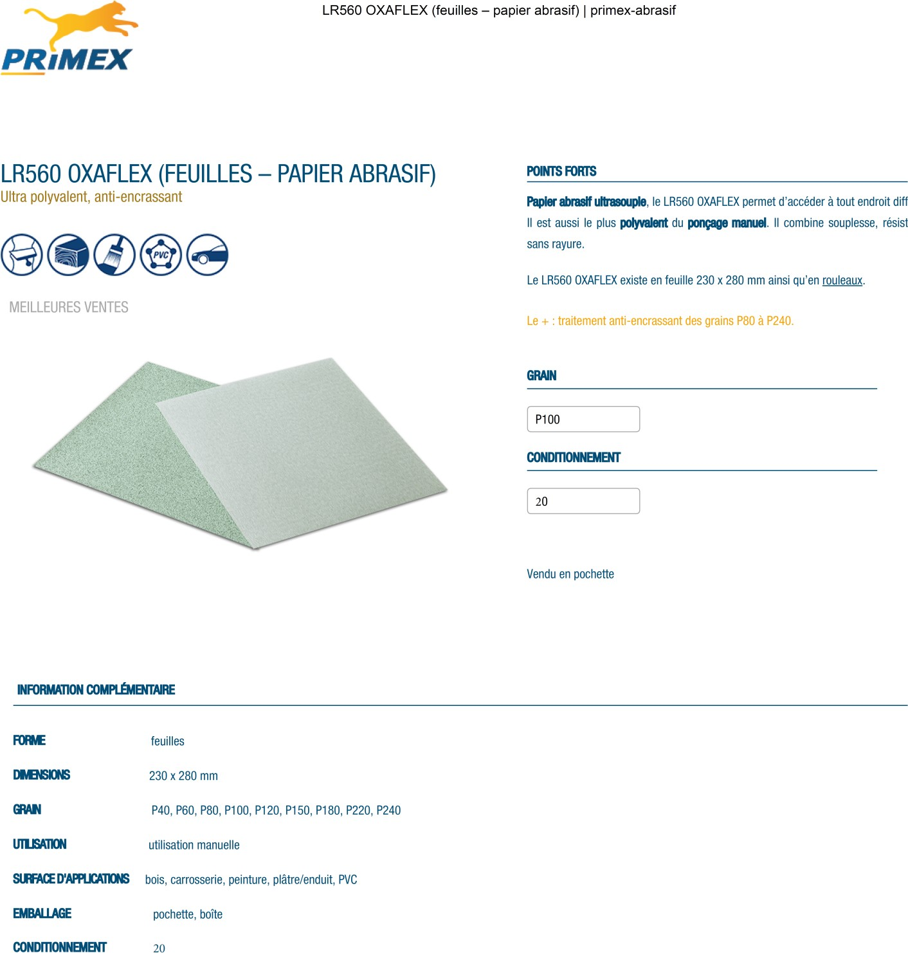

Extrait d’une mise en œuvre de pose de faïence

